实验2
成绩

专业班级 大数据221 学号 姓名 报告日期 2024.10.15

实验类型：●验证性实验 ○综合性实验 ○设计性实验
实验目的：
- 通过实践环节理解 Java 语言的基本结构和程序设计方法。
- 通过亲手编程掌握 Java 语言编程的方法，学会使用get方法和set方法完成类中私有属性变量的访问与修改。
实验内容：
- 编写与编译一个Java源程序，实现从键盘输入一个整数，然后输出它的翻转形式。
- 编写与编译一个Java源程序。接收用户从键盘上输入的两个整数，判断两个数的大小，并输出结果。
- 编写一个Java源程序，声明一个名称为Circle的圆类。其属性包括半径radius和颜色color，radius是double类型，color是String类型。要求该类满足一下条件：
(1) 使用构造方法完成各属性的初始赋值；
(2) 使用get…()与set…()的形式完成该类中私有属性变量的访问与修改；
(3) 提供计算面积的getArea()方法和计算周长的getLength()方法
实验步骤：
- 编写程序代码 。
- 调试程序并记录调试过程中出现的问题及修改程序的过程。
- 经反复调试后，运行程序并验证程序运行是否正确。
- 记录运行时的输入和输出。
实验报告：根据实验情况和结果撰写并递交实验报告。
实验任务的程序运行运行界面及运行结果：

实验总结：

每个实验任务程序代码：

一、实验内容
1、编写与编译一个Java源程序，实现从键盘输入一个整数，然后输出它的翻转形式。
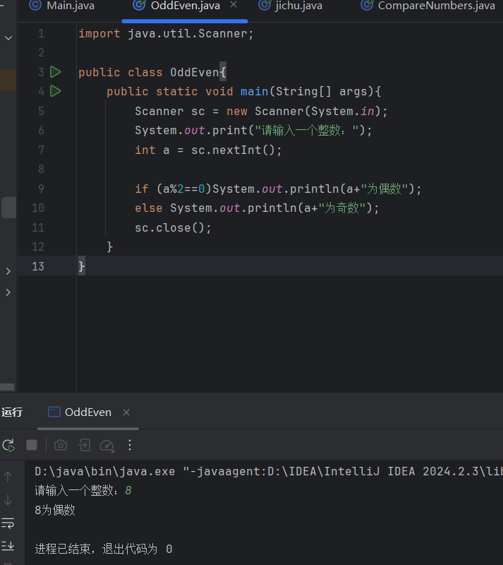
2、编写与编译一个Java源程序。接收用户从键盘上输入的两个整数，判断两个数的大小，并输出结果。
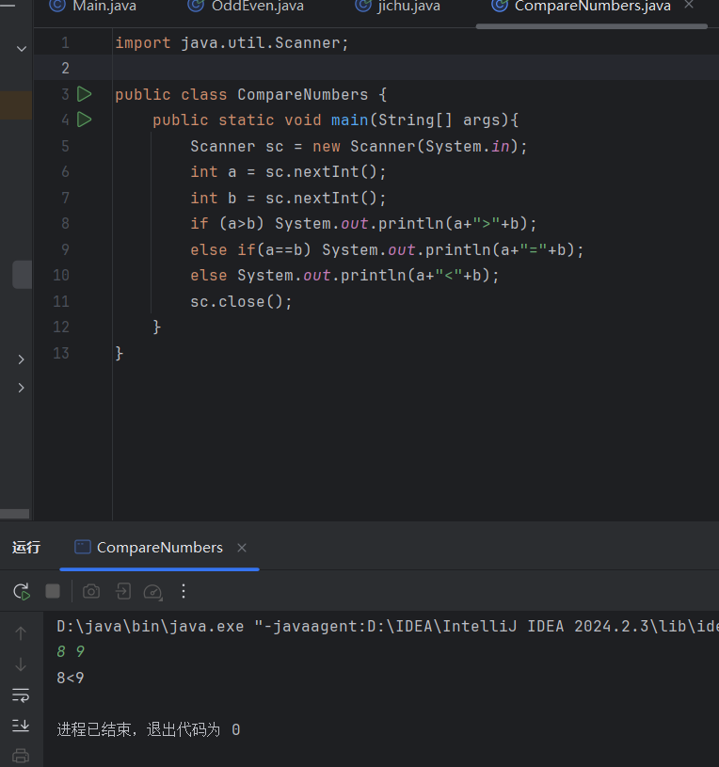3、编写一个Java源程序，声明一个名称为Circle的圆类。其属性包括半径radius和颜色color，radius是double类型，color是String类型。要求该类满足一下条件：
(1) 使用构造方法完成各属性的初始赋值；
(2) 使用get…()与set…()的形式完成该类中私有属性变量的访问与修改；
(3) 提供计算面积的getArea()方法和计算周长的getLength()方法
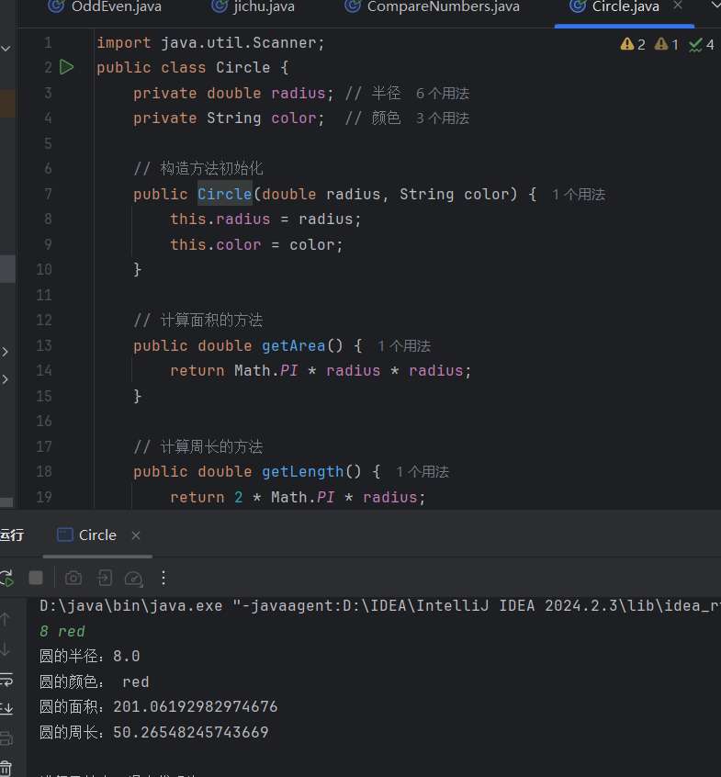
二、实验总结
通过此次实验，我掌握了基本的Java编程技巧，尤其是输入处理、条件判断以及类的设计与封装。在第一个任务中，通过判断整数的奇偶性，我熟悉了条件分支语句的使用。第二个任务让我进一步理解了如何通过比较操作符进行两个数的比较，巩固了Java的基本输入输出功能。
第三个任务让我深入了解了类的设计，特别是面向对象编程中的封装性原则。在设计Circle类的过程中，我学习了如何使用构造函数初始化对象，并通过getter和setter方法来保护类的属性不被直接访问。此外，还实现了计算面积和周长的功能，加深了对数学运算的理解。通过此次实验，我对Java的基础编程概念有了更全面的掌握，尤其是面向对象思想的应用。

三、实验代码

第一问
import java.util.Scanner;
public class OddEven{
public static void main(String[] args){
Scanner sc = new Scanner(System.in);
System.out.print("请输入一个整数：");
int a = sc.nextInt();
if (a%2==0)System.out.println(a+"为偶数");
else System.out.println(a+"为奇数");
sc.close();
}
}

第二问
import java.util.Scanner;
public class CompareNumbers {
public static void main(String[] args){
Scanner sc = new Scanner(System.in);
int a = sc.nextInt();
int b = sc.nextInt();
if (a>b) System.out.println(a+">"+b);
else if(a==b) System.out.println(a+"="+b);
else System.out.println(a+"<"+b);
sc.close();
}
}

第三问
import java.util.Scanner;
public class Circle {
private double radius; // 半径
private String color; // 颜色
// 构造方法初始化
public Circle(double radius, String color) {
this.radius = radius;
this.color = color;
}
// 计算面积的方法
public double getArea() {
return Math.PI * radius * radius;
}
// 计算周长的方法
public double getLength() {
return 2 * Math.PI * radius;
}
// 获取圆的颜色
public String getColor() {
return color;
}
// 获取圆的半径
public double getRadius() {
return radius;
}
// 设置圆的颜色
public void setColor(String color) {
this.color = color;
}
// 设置圆的半径
public void setRadius(double radius) {
this.radius = radius;
}
public static void main(String[] args) {
Scanner sc = new Scanner(System.in);
double r = sc.nextDouble();
String c = sc.nextLine();
// 创建一个圆对象
Circle circle = new Circle(r, c);
// 输出圆的信息
System.out.println("圆的半径：" + circle.getRadius());
System.out.println("圆的颜色：" + circle.getColor());
System.out.println("圆的面积：" + circle.getArea());
System.out.println("圆的周长：" + circle.getLength());
}
}

